**Mobilitate – Plata cu ora**

***A fost actualizată lista posturilor publicate, o puteţi prelua în aplicaţia res_umane cu opţiunea „actualizare lista posturilor”.***

Selectaţi cadrul didactic, dacă nu există (poate fi titular 2025, pretransfer etc.) îl puteţi adăuga în fişa şcolii – capitolul VI şi completaţi: avizul pentru încadrare, categoria de personal, codul postului.

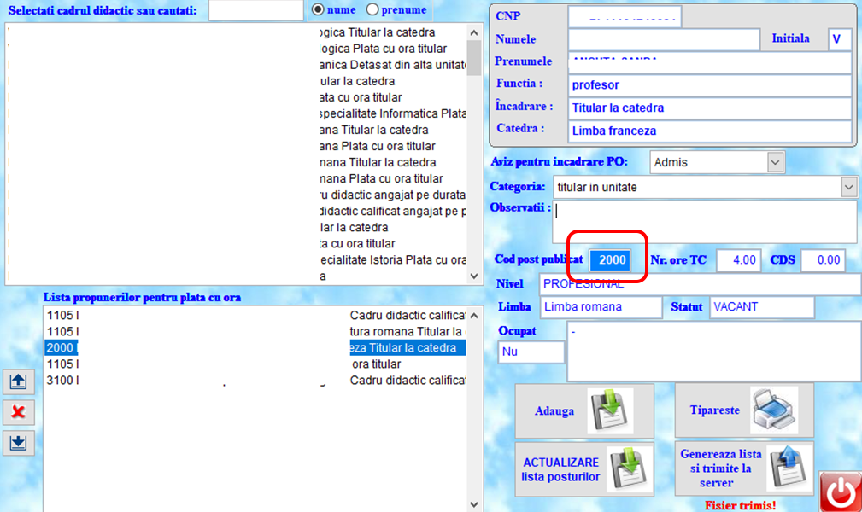

Puteţi adăuga mai multe cadre didactice pe acelaşi cod, precizând numărul de ore la observaţii.

Tipăriţi şi verificaţi înainte de a trimite fişierul.

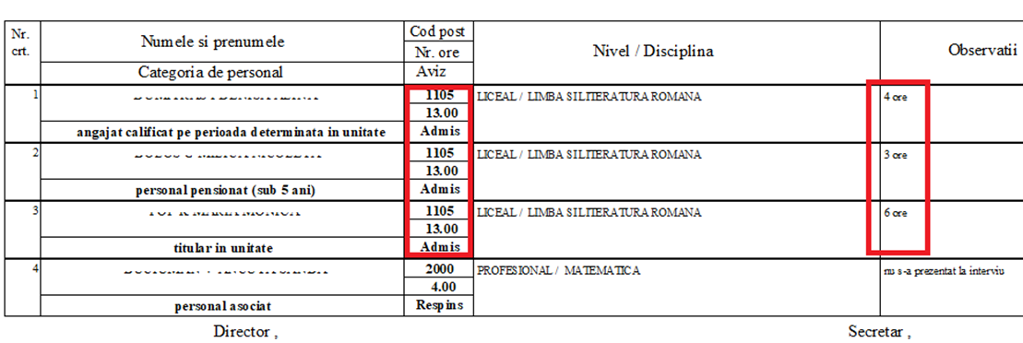

Fişierul se trimite cu opţiunea „Generează lista şi trimite la server” în 1 septembrie 2025.